

Liebe Eltern,

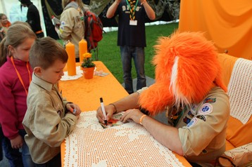
am 1. Juni machte sich die Wölflingsmeute aus dem Stamm XXX mit XXX Kindern auf den Weg zum Pfadfinderzentrum Rothmannsthal, um dort mit ca. 500 anderen Wölflingen und Leitern am ersten Wölflings-Bayernlager „Obacht Orange“ teilzunehmen. Des einwöchige Zeltlager orientierte sich an der Geschichte „Der Wunschpunsch“ von Michael Ende und bot den Kindern viele Gelegenheiten neue Freunde aus ganz Bayern kennenzulernen und neue Dinge auszuprobieren.
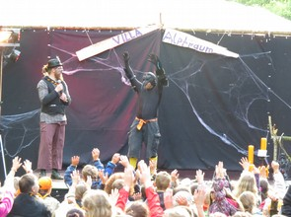
Wölfi führte die Kinder durch die Geschichte um Kater Maurizio, Rabe Jakob, den Zauberer Beelzebub Irrwitzer und seine Tante Tyrannja Vamperl. Zusammen mit den zwölf Tierältesten durften die Kinder basteln, Lagerbauten errichten, einen Stationenlauf absolvieren und verschiedene Aufgaben erfüllen, um den Zauberer und die böse Hexe daran zu hindern, den Wunschpunsch fertig zu brauen.

Das Lager endete mit einem Wortgottesfeier, bei dem 500 gute Wünsche gesammelt, gesegnet und in den Wunschpunschkessel geworfen wurden, gefolgt von einem Straßenfest mit verschiedenen offenen Spiel- und Bastelangeboten und kulinarischen Spezialitäten aus den verschiedenen Diözesen. Freitag Abend spielte noch die Band Supernova für die Kinder, Leiter und Helfer.

Samstag Mittag ging es schließlich wieder nach Hause mit unseren erschöpften aber glücklichen Wölflingen, die sicher noch lange Zeit von diesem Lager erzählen werden.

Viele Grüße und Gut Pfad,
Die Wölflingsleiter vom Stamm XXX

